
Primer acercamiento al Stolen Code parte 2- [por SyXe'05]

Programa: | Useful File Utilities v2.3.5
Protección: | ASProtect v1.2x - 1.3x [Registered] + Opciones varias
Objetivos: | Desempaketar el archivo ejecutable.
URL descarga: | http://DondeSea.com
Dificultad: | Fácil/Media
Herramientas: | OllyDbg v1.10 + PEiD v0.93 + ImpREC v1.6 + ConTEXT v0.98 +  Hex WorkShop 4.23 + PEditor v1.7 + LordPE Deluxe + ToPo v1.2
Cracker: | SyXe'05 .::[CracksLatinoS]::. | Fecha: 20-08-2006

Un saludo a todo CracksLatinoS!

Aquí estamos con la segunda parte del tute, en la primera vimos cómo desviar dos secciones del SCode al ejecutable, además de recuperar la iat y la tabla de saltos, las direcciones donde salvamos la tabla y las secciones citadas se obtuvieron con el método de ensayo y error, cambiando las salidas de VAlloc cuando EAX==0x02F20000 y EAX==0x02F30000 en el ejecutable protegido y funcionó, lo que nos quedaría ahora será injertar parte de la pila pues los 4000h bytes no son necesarios además de injertar otras dos secciones del SCode que nos harán falta, así como solventar posibles errores que se pudieran presentar a lo largo del desempakado y que por su puesto aún no conocemos.

Recordemos que tenemos el programa parado en el OEP, si no hemos cerrado el ImpREC perfecto y sino lo abrimos, pulsamos en ATTACH TO AN ACTIVE PROCESS y elegimos "useful file utilities.exe (0xHandle)" donde Handle es variable, después picamos en LOAD TREE y abrimos tute.txt o iat.txt que es la iat que habíamos salvado, después pulsamos FIX DUMP y nos dejará un archivo llamado tute_.exe con la iat totalmente reparada pero que si lo ejecutamos no funciona claro ;(

El motivo es evidente, nos quedan por injertar dos secciones más el stack:

1.- Sección [01290000] - Tamaño: 2C000h bytes
2.- Sección [014C0000] - Tamaño: 16000h bytes
3.- Stack [0012C000] - Tamaño: 4000h bytes /* injertaremos 0x2B000h */

Si echamos un vistazo a las secciones del EXE empakado vemos:

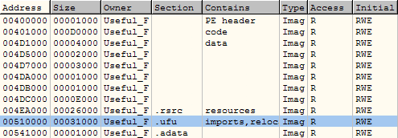

En total tiene 11 secciones, pero al margen de la de recursos e importaciones son todas bastante pequeñas, grrr..
Aún así podríamos tener espacio suficiente para al menos guardar una de las dos secciones que nos quedan por injertar en la sección "imports, relocations" que tiene un tamaño mayor a las demás, y aunque la de recursos es la siguiente mayor no podemos poner nada allí porque utiliza prácticamente el 100% de su tamaño. Después de algunas pruebas vemos que podemos salvar la de 16000h bytes a partir de :0052AE00, abrimos tute_.exe en Ollydbg sin cerrar el otro Olly donde tenemos el empakado en el OEP, en este último vamos a la ventana de memoria con ALT+M y nos ponemos sobre la sección [014C0000] - 16000h bytes y hacemos DUMP IN CPU para volcar dicha sección en la ventanita Dump, seleccionamos el primer byte, picamos con el botón derecho y en el menú que aparece elegimos COPY - SELECT ALL + BINARY COPY, vamos a :0052AE00 y pegamos los bytes copiados en nuestro dumpeado:

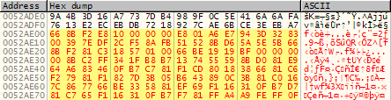

Debajo habían datos pero los chafamos sin más, seleccionamos todos y salvamos los cambios con COPY TO EXECUTABLE FILE - SAVE FILE y ya nos queda una sección menos, jeje.. pulsamos CTRL+F2 para recargar el EXE modificado en Olly por si tenemos que volver a escribir que lo podamos salvar con el mismo nombre, de no hacerlo no nos dejará y tendremos que ponerle otro. Vamos por faena ;)

Entrando a matar..

Lo siguiente es abrir ToPo v1.2 y crear una nueva sección en el dumpeado, como hay que injertar todavía una sección de tamaños de 0x2C000h bytes, además del propio injerto, y posibles imprevistos la creamos de 200.000d bytes [decimales] con la opción CREATE A NEW SECTION (FILE SIZE INCREASED), no olvidar cerrar el Ollydbg donde lo tenemos cargado, y lo configuramos así:

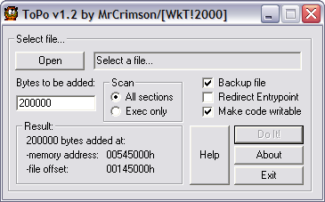

Al pulsar DI IT! se escriben los valores de la parte inferior donde indica su dirección virtual y el offset donde inicia dicha sección, importante no redirigir allí el OEP aunque podríamos hacerlo lo prefiero así. Ahora volvemos a abrir el dumpeado con la nueva sección en Olly, es momento también de salvar la copia de seguridad tute_.bak que nos dejó el ToPo y renombrarla a CopiaSeg.exe por ejemplo por si algo sale mal no perder el trabajo.

Como todavía nos quedan estas dos secciones por injertar:

1.- Sección [01290000] - Tamaño: 2C000h bytes
2.- Sección [012D8000] - Tamaño: 4000h bytes

Las copiamos del original empakado que tenemos en el OEP y las pegamos en la nueva sección del dumpeado de la misma forma que hicimos antes con la otra sección, la primera [01290000] la pegamos a partir de :00545100 y la segunda [012D8000] a partir de :00571100 y salvamos nuevamente los cambios, y pulsamos CTRL+F2 para recargarlo en el Olly, quedando así:

1.- Sección [01290000] - Tamaño: 2C000h bytes - Destino: [00545100]
2.- Sección [012D8000] - Tamaño: 4000h bytes - Destino: [00571100]

Y ya nos queda menos, vamos a por la pila.. comienza a partir de :0012C000 y tiene un tamaño de 4000h bytes, pero como parte de la sección coincide con la del dumpeado la injertaremos a partir de :0012D500 que es donde empieza a cambiar, como son solo 0x2B00h bytes los podemos colocar a partir de :004E1000 perfectamente:

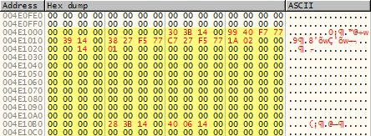

Seleccionamos todos los bytes y salvamos los cambios, recargamos el EXE en Olly y una cosita menos ;) Y ahora el injerto:

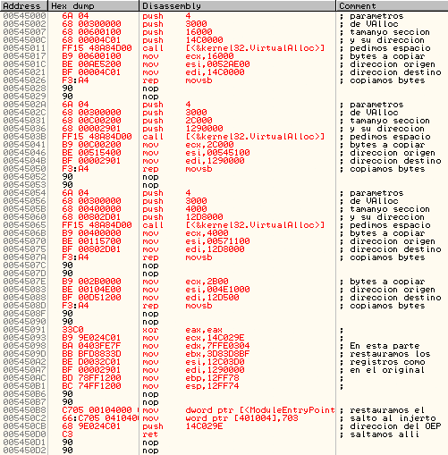

Muy simple, lo que hace básicamente es solicitar los tres bloques de memoria que se ejecutan fuera del EXE y que forman parte del SCode, luego los rellena con los bytes originales que están guardados dentro del propio ejecutable, injertamos el espacio de pila necesario, restauramos los registros para que queden igual que en el original, deshacemos el salto al injerto [que ahora veremos] y salta al OEP que sabemos que está en :014C029E, así de simple..

Primero salvamos los cambios, lo recargamos y insertamos un salto al injerto en :00401000, por eso quería el OEP provisional allí:

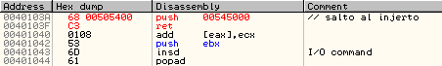

Salvamos los cambios y recargamos [CTRL+F2], si nos fijamos en el injerto hemos restaurado estas líneas, de no hacerlo fallará más tarde lo he comprobado, como de momento no queda nada más es momento de probarlo, para asegurarnos de que el injerto funciona lo traceamos cuidadosamente para detectar posibles fallos, pero parece ir bastante bien, al llegar al RET salta a la zona [014C0000] como teníamos previsto, si traceamos un poco vemos que los "CALL 02F20000" se han transformado en "CALL 004DC000", jeje.. buena señal:

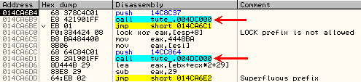

Pero un poco después falla, grrr.. comienzan los problemas, pasa algo rarísimo, resulta que las dos secciones que copiamos al principio [02F20000] y [02F30000] han sido modificadas, veamos una comparación:

Antes:
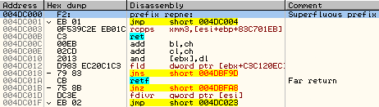

Después:
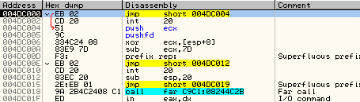

Es muy extraño como antes comenzaba con 0xF2EB01.. y ahora con 0xEB02CD.. pues resulta que fueron encriptadas con el PID actual, las volvemos a seleccionar del original y la pegamos encima, esto hay que hacerlo con estas dos secciones:

1.- Sección [02F20000] - Tamaño: 1000h bytes - Destino: [004DC000]
2.- Sección [02F30000] - Tamaño: 1000h bytes - Destino: [004DE000]

Como entre sección y sección hay un espacio lleno de ceros que no influyen copiamos desde :004DC000 hasta :004DEFFF y pegamos estos bytes en el dumpeado chafando los erróneos que haya que como se puede ver son muchos:

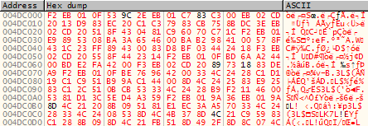

Volvemos a salvar los cambios, volvemos a probar el ejecutable y parece que funciona mejor, traceamos la zona del SCode y al llegar al salto indirecto que nos enviaba a :02F30000 vemos que ahora nos lleva a :004DE000, jeje..

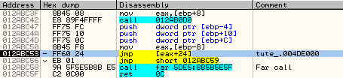

Una vez allí llegamos al otro salto indirecto:

004DE0CC 9D popfd
004DE0CD 5C pop esp
004DE0CE - FF6424 FC jmp [esp-4]

Que nos envía de nuevo a la zona del SCode cumpliéndose el ciclo lo que indica que el injerto ha funcionado bien hasta ahora, cuando parece que hemos terminado el trabajo se nos presenta otro reto porque vuelve a fallar aquí:

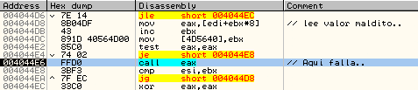

Ese "CALL EAX" salta a una dirección que no existe en nuestro dumpeado y sí en el original, se trata de :012AC580 y estamos en la famosa Init Table, un poco antes lee dicho valor del dump, nos ponemos en :004044D8 y hacemos un FOLLOW IN DUMP - MEMORY ADDRESS para ver dicho valor que nos da problemas:

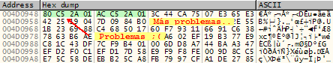

No hay sólo uno sino que hay hasta dos, aunque creo que el segundo no lo utiliza. Aprovechando que todavía tenemos el otro Olly abierto con el original parado en el OEP ponemos un BP en el "CALL EAX" y pulsamos F9 para caer en él, entramos con F7 y echamos un vistazo a ver qué hay más allá..

No hay mucha cosa, unas pocas instrucciones y enseguida un salto indirecto:

012AC594 A1 445B2B01 mov eax,[12B5B44]
012AC599 50 push eax
012AC59A A1 405B2B01 mov eax,[12B5B40]
012AC59F 50 push eax
012AC5A0 FF15 485B2B01 call [12B5B48] // a :012C0454
012AC5A6 8BC3 mov eax,ebx
012AC5A8 5B pop ebx
012AC5A9 C3 ret

Que como indica el comentario nos pone en :012C0454, si traceamos la zona nos llevamos una desagradable sorpresa pues al llegar aquí:

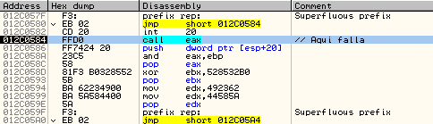

Resulta que EAX==0xFF646CBB y al hacer "CALL EAX" genera un error ACCESS_VIOLATION, he revisado la rutina y no veo nada raro, ni llamadas a GetTickCount ni nada de nada, todavía no sé cómo nos detecta pero lo hace ¿?

Una solución que yo encontré fue reiniciar Olly, llegar al OEP con el script que vimos antes, poner un HBP en el "CALL EAX" e ir anotando el valor de EAX en un papel para cada una de las pasadas del loop donde está dicho CALL, son éstos:

00406D98 00429C88 00438AB8 0046FE6C 00490350 004BF078 004A6C74
00406E3C 0042B990 00438C30 0046B358 004913C4 004C44EC 004A96E0
00406BEC 0042A8D8 0042B9E8 0046A88C 00491944 004A0E0C 004B7030
00406E3C 0042A158 0042C67C 0046F764 00493F84 004A1BFC 004B8A44
00407C40 004205B8 00438A60 0046FD90 004946A4 004A1C60 004B5014
00407C78 004295E8 00438C78 0046E6F4 00496A90 004979C0 004A9BE4
00413B9C 00456688 0043F8A8 0046E74C 00496C64 00496FD4 004AA1B8
00407F70 0042A918 0043F854 0046FDFC 0049700C 004AA69C 004AA9EC
0040E810 0045CACC 00441650 0046FE34 0049F0BC 004BC554 004ABE58
0040E920 00453A0C 00441D14 0046B420 004CE61C 004BEC48 004ACCB0
004129A4 00454CEC 00441C8C 004826E0 004CCD44 004A1C98 004B3B60
00412D28 00442ADC 00441E7C 004830F8 0049F0F4 004A1CF0 004D0434
00413AF4 00438B60 0042C994 004851FC 00497C80 004A2BAC 0049E020
004201FC 00438B28 0046A344 0048E4BC 004C4960 004A4BE0 004C9844
00429724 00438AF0 0046A854 00490084 004A0DD4 004A6B3C 004D046C

Que son las direcciones de inicio de las funciones que deberán ejecutarse en la inicialización del programa, de ahí el nombre Init Table. La solución es sencilla, bien estudiamos cómo se forma ésta traceando el packer o bien copiamos estos valores en una tabla para que se ejecuten en el loop que hay en el EXE sin saltar a secciones externas que es rápida y sencilla.

Antes vimos que en esta instrucción:

004044D8 > /8B04DF mov eax,[edi+ebx*8] // lee valor maldito..
004044DB . |43 inc ebx
004044DC . |891D 40564D00 mov [4D5640],ebx

leía de [4D0948], pues allí es donde debemos colocar la tabla anterior:

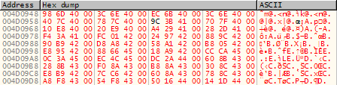
La tabla continúa hasta cubrir todas las funciones, pero si ejecutamos el programa vemos que no las ejecuta en orden sino que va salteándolas de dos en dos, el problema está en la línea anteriormente marcada en amarillo y que modificamos así:

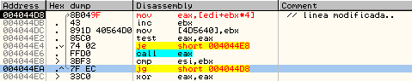

Cambiamos el valor de desplazamiento de 0x08h a 0x04h para que salte de una en una, recordemos que un "DWORD == 04 bytes" por esto este valor. Pero aún no hemos terminado porque ahora sólo ejecuta el bucle una vez, recordemos que el packer modificaba esta parte para desviarnos a una sección virtual desde aquí, y que se ejecutaba una sola vez, pero nosotros ahora necesitamos que se ejecute 105 veces que es el número de funciones.

La solución es también sencilla, si nos fijamos después de la instrucción que hemos modificado se incrementa EBX que es el contador del loop, este valor lo compara después del call con el de ESI que es el contador a modificar, subamos hacia arriba hasta encontrar donde se inicializa este valor:

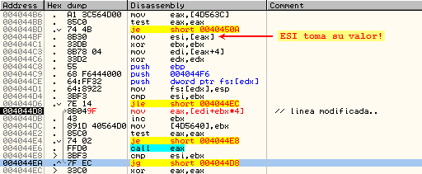

Ahí está en :004044BF y lo lee de [EAX] que toma su valor un poco antes de la variable [4D563C] que guarda el valor 0x4D0650 que es donde se almacena el valor CONTADOR del bucle, si vamos hasta allí con CTRL+G lo descubrimos:

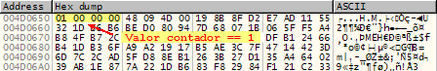

Este valor lo cambiamos por 105, pero no a lo bestia, antes lo pasamos a formato hexadecimal 105d => 68h que es el valor a cambiar:

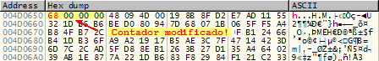

Salvamos ambos cambios con COPY TO EXECUTABLE - ALL MODIFICATIONS - COPY ALL - SAVE FILE y recargamos con CTRL+F2, y podemos decir que estamos un poquito más cerca, pues aún no hemos terminado y aunque llegara a funcionar cuando cerremos el programa volverá a fallar, porqué? pues porque al igual que inicializa el programa también lo desinicializa, o sea que existe una Deinit Table que debemos encontrar y reparar como hemos hecho con esta.

Buscando la Deinit Table..

A estas alturas estamos a punto de concluir nuestro trabajo, pero aún nos quedan algunos flecos, de momento nos ocuparemos de este. Una forma rápida de encontrarla es poner un BPM en la sección de código con el programa en ejecución, de esta manera descubrimos el loop donde queda corriendo en pantalla:

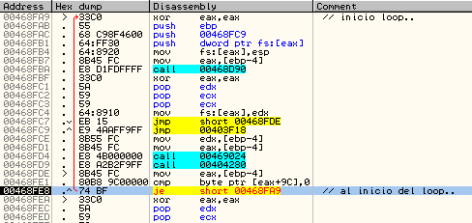

Quitamos el BPM y ponemos un BP con F2 al final del loop y cerramos el programa, Olly romperá en el BP, a partir es cuestión de tracear hasta encontrar la tabla de desinicialización, es ésta:

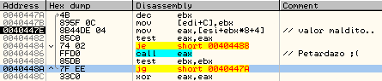

Haremos lo mismo de antes, llegaremos a esta zona en el EXE empakado y entraremos en el "CALL EAX" traceamos hasta llegar al siguiente "CALL EAX" que coincide con el anterior de :012C0584 y anotamos los valores otra vez:

004D0628 004A6C44 004BF048 0048E48C 0046FDAC 00438A88 00429C58
004D043C 004A6B0C 004A0DA4 004851CC 0046A824 00438AC0 004296F4
004C97DC 004A4BB0 004C4930 004830C8 0046A2E8 00438AF8 00420154
0049DF70 004A2B2C 00497C50 00482668 0042C964 00438B30 00413AA4
004D0404 004A1CC0 0049F0C4 0046B3F0 00441E4C 00442A70 00412CF8
004B3B30 004A1C68 004CCD04 00491908 00441C50 00454CBC 00412940
004ACC80 004BEC18 004CE5EC 00491394 00441CE4 004539A4 0040E8F0
004ABE00 004BC514 0049F08C 0046E71C 004415F4 0045CA5C 0040E690
004AA9BC 004AA66C 00496FDC 0046E6BC 0043F824 0042A8E8 00407F40
004AA17C 00496FA4 00496C34 0046FD48 0043F878 00456658 00413B6C
004A9BA8 00497980 00496A60 0046F71C 00438C48 00429514 00407C48
004B4FE4 004A1C30 00494668 0046A85C 00438A30 00420588 00407C10
004B8A14 004A1BCC 00493F48 0046B328 0042C640 0042A128 00406E0C
004B6FF0 004A0DDC 00490320 0046FE3C 0042B9B8 0042A8A8 00406B98
004A96B0 004C44BC 00490054 0046FE04 00438C00 0042B94C 00406D68

La cuestión ahora es lograr que se ejecuten una a una estas funciones dentro del loop [40447A..40448A] y en este mismo orden, en la dirección :004044E obtenemos la dirección de donde los busca con un FOLLOW IN DUMP - MEMORY ADDRESS y caemos aquí:

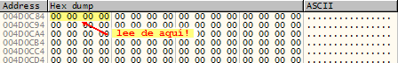

Ya sabemos donde irá dicha tabla, además está muy cerca de la otra, pero en este caso se ejecuta en orden inverso pues como se ve el contador [EBX] se decrementa en cada ciclo del loop, lo que indica que la dirección [004D0C84] es la última de la tabla, la primera la encontramos con una simple operación:

4d0c84 - 68*4 == 4d0ae4

Pero tenemos un gran problema porque si ubicamos la tabla con este inicio resulta que invadimos otras zonas que no están reservadas para ella:

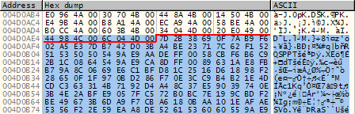

La línea ROJA delimita la Init Table y lo remarcado AZUL es la zona que invade la tabla en el supuesto de ubicarla a partir de :004D0AE4 por lo que la solución no pasa por aquí. Después de observar y tracear el empakado no le veo solución sin injertar un poco más, jeje..

La solución es fácil también, vamos a modificar la zona para que ejecute las llamadas una por una en el orden correcto, primero busco una zona amplia de ceros que no sea utilizada como buffer por el programa para guardar la tabla:

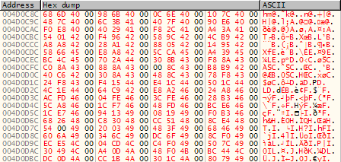

Seleccionamos toda la tabla y salvamos los cambios y recargamos con CTRL+F2 para no perderlos, y ahora buscamos el modo de que se ejecuten, hay que hacer notar que las direcciones han sido colocadas en orden inverso a como las habíamos anotado puesto que se ejecutarán de abajo hacia arriba y no de arriba hacia abajo como hacía el packer, de esta manera no perderemos su orden de ejecución, esta es la zona que deberemos modificar:

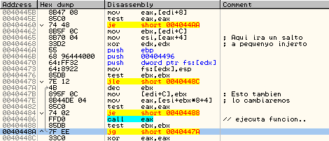
La solución está en desviar mediante un salto la ejecución hacia una zona libre donde colocar en ESI un valor "CLAVE" que ahora veremos, en dicho injerto además se ejecutarán las sentencias sobrescritas, no obstante habrá que modificar un poco el código para que el puntero a la tabla esté en *ESI, veamos los cambios:

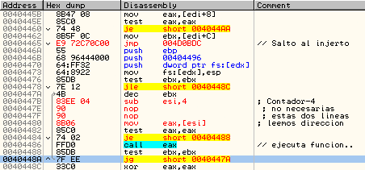

Lo que se ha hecho es desviar la ejecución hacia :004D0BDC antes de llegar al loop donde ejecutará las funciones, el objetivo está en poner en ESI la dirección del final de la Tabla+4 puesto que se le restarán 4 unidades [Un DWORD] antes de llegar al "CALL EAX" como la tabla termina en :004D0E2C el valor de ESI será :004DE30, además se ejecutarán las instrucciones sobrescritas por el salto:

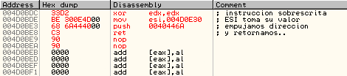

No necesita explicación creo yo, recordemos por si acaso que las líneas que reemplazó el salto a este injerto fueron estas dos:

00404465 8B70 04 mov esi,[eax+4] ; No cal ejecutarla
00404468 33D2 xor edx,edx ; Esta si

Lógicamente como modificamos ESI en dicho injerto no necesitaremos restaurar la primera, sí en cambio la segunda y por eso lo hacemos, luego ponemos en ESI el valor CLAVE y retorna con un PUSH - RET a la zona anterior, salvamos los cambio y recargamos Olly con CTRL+F2, ejecutamos tute_.exe y...

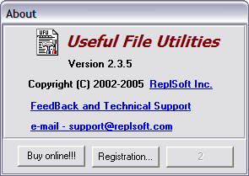

Aparece la nagscreen inicial que nos invita a registrarnos, esperamos tres o cuatro segundos hasta que se active el tercer botón "OK" y lo pulsamos, entre tanto saltan algunas excepciones en Olly al cargar el archivo "BatchReplacer.plgn" que según vimos PEiD nos daba ASPack v2.12 como compresor, pero que por las excepciones que salen y el código que vemos no lo parece, más bien parece un ASProtect2 también, en cualquier caso cerramos el mensaje que sale diciendo "Module BatchRep has entry Point outside, bla, bla.." pasamos dichas excepciones y por fin vemos esto en pantalla xDDD

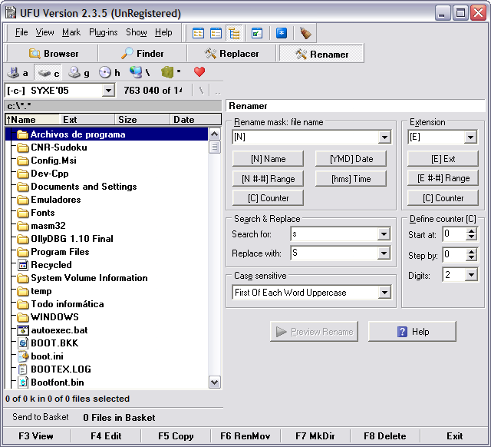

El programa echa a correr desempakado, bouuuuufff¡¡!! después de tanto trabajo hemos obtenido nuestra recompensa.

Y aquí termina por fin esta segunda parte tute, si tengo tiempo estudiaré las limitaciones y haremos la tercera, aunque será opcional puesto que el objetivo era desempakar y está cumplido. He trasteado las funciones del programa y funcionaron bien todas, si alguien encuentra algún fallo/error del programa o mío que porfavor que me lo indique y lo rectificamos.

Hasta aquí el tute de hoy, espero volver pronto con más y mejor como se dice en mi tierra, para cualquier cosa ya sabéis donde contactarme:

syxe05@gmail.com

Un abrazo a TODO CracksLatinoS SIN EXCEPCIÓN, en especial a Ricardo, Red@hawk, Juan José, k0rt, +NCR, Solid, Marciano, Absolom y ZekkT, con quienes he mantenido al menos una vez una conversación acerca de este entretenido packer.. también ThunderPwr a quién le debo un e-mail acerca del mismo tema. Un saludo a todos!

